Tài Liệu Đặc Tả Yêu Cầu Phần Mềm (SRS)

Dự án : Hệ thống Quản lý Phòng Khám ( Clinic Managerment System – CMS)
Môn học : | Phân tích và thiết kế hệ thống
Sinh viên thực hiện : | Phạm Tiến Hưng
MSSV :
Ngày nộp :

MỤC LỤC
CHƯƠNG 1. GIỚI THIỆU (INTRODUCTION)
1.1. Mục đích
1.2. Bối cảnh và Vấn đề cần giải quyết
1.3. Phạm vi của Hệ thống
1.4. Định nghĩa, Từ viết tắt

CHƯƠNG 2. MÔ TẢ TỔNG QUAN (OVERALL DESCRIPTION)
2.1. Bối cảnh Sản phẩm
2.2. Kiến trúc Hệ thống (System Architecture Overview)
2.3. Các Chức năng Chính của Hệ thống
2.4. Đặc điểm Người dùng (Actors)
2.5. Các Ràng buộc (Constraints)

CHƯƠNG 3. YÊU CẦU CỤ THỂ (SPECIFIC REQUIREMENTS)
3.1. Yêu cầu về Giao diện Người dùng (User Interface Requirements)
- Wireframe 1: Màn hình Tiếp nhận Bệnh nhân
- Wireframe 2: Màn hình Khám bệnh và Kê toa
- Wireframe 3: Màn hình Quản lý Lịch hẹn & Báo cáo doanh thu
3.2. Yêu cầu Chức năng (Functional Requirements)
- 3.2.1. UC-01: Tiếp nhận Bệnh nhân
- 3.2.2. UC-02: Lập Phiếu Khám
- 3.2.3. UC-03: Kê đơn thuốc
- 3.2.4. UC-04: Thanh toán hóa đơn
- 3.2.5. UC-05: Quản lý Lịch hẹn khám
- 3.2.6. UC-06: Quản lý Hồ sơ Bệnh nhân
- 3.2.7. UC-07: Quản lý Thuốc & Kho dược
- 3.2.8. UC-08: Báo cáo & Thống kê
3.3. Yêu cầu Phi chức năng (Non-functional Requirements)
- Hiệu năng (Performance)
- Tính khả dụng (Usability)
- Bảo mật (Security)
- Tính tin cậy (Reliability)
- Khả năng mở rộng (Scalability)
3.4. Yêu cầu về Cơ sở dữ liệu Logic (Logical Database Requirements)
- Mô tả tổng quan mô hình dữ liệu
- Biểu đồ ERD
- Ghi chú về Chuẩn hóa (Normalization Notes)

PHỤ LỤC (APPENDIX)
A. Biểu đồ Lớp (Class Diagram - Domain Model)
B. Biểu đồ Use Case tổng thể
C. Biểu đồ Tuần tự (Sequence Diagrams) cho các Use Case chính
D. Biểu đồ Trạng thái (State Diagram) – Ví dụ: Vòng đời Phiếu Khám
E. Biểu đồ Hoạt động (Activity Diagram) – Quy trình Tiếp nhận và Khám bệnh

CHƯƠNG 1. GIỚI THIỆU (INTRODUCTION)
  - Mục đích
Tài liệu này (Software Requirements Specification - SRS) đặc tả các yêu cầu chức năng và phi chức năng cho dự án "Hệ thống Quản lý Phòng Khám Nụ Cười Việt"- viết tắt ( (NCV-CMS). Tài liệu này là nguồn tham chiếu chính thức và là "nguồn chân lý duy nhất" cho tất cả các bên liên quan, bao gồm Ban quản lý khòng khám, Nhân viên, và Đội ngũ phát triển, trong suốt vòng đời của dự án. Nó định nghĩa rõ ràng những gì hệ thống sẽ làm, các tiêu chuẩn chất lượng cần đạt được, và là cơ sở cho các hoạt động thiết kế, lập trình, kiểm thử và nghiệm thu sau này.
  - Bối cảnh và Vấn đề cần giải quyết
Phòng khám nha khoa tư nhân "Nụ Cười Việt" hiện có 2 nha sĩ chính và 1 nhân viên lễ tân. Mọi hoạt động từ đặt lịch hẹn, quản lý hồ sơ bệnh nhân, đến ghi chép liệu trình điều trị đều đang được thực hiện thủ công qua sổ sách và các file Excel rời rạc. Điều này dẫn đến nhiều vấn đề:
- Trùng lặp lịch hẹn: Nhân viên lễ tân thường xuyên ghi nhầm hoặc xếp chồng hai cuộc hẹn vào cùng một khung giờ của một nha sĩ, gây phiền toái cho cả bệnh nhân và nha sĩ.
- Khó tra cứu hồ sơ: Việc tìm lại lịch sử khám bệnh, các ghi chú, hoặc phim X-quang của một bệnh nhân cũ rất mất thời gian.
- Quên lịch tái khám: Không có cơ chế tự động nhắc nhở bệnh nhân về lịch tái khám, dẫn đến tỷ lệ bệnh nhân quay lại thấp.
- Thiếu chuyên nghiệp: Quy trình làm việc thủ công tạo cảm giác thiếu tin cậy và không hiện đại trong mắt khách hàng.
Hệ thống NCV-CMS được đề xuất nhằm xây dựng một giải pháp phần mềm tập trung, tự động hóa 3 mảng nghiệp vụ chính: Quản lý Lịch hẹn, Quản lý Hồ sơ Bệnh nhân, và Quản lý Điều trị.,giải quyết triệt để các vấn đề trên và năng cao chất lượng dịch vụ và trải nghiệm người dùng

  - Phạm vi của Hệ thống
- Module Quản lý Hồ sơ Bệnh nhân (Patient Record Management)
  - Đăng ký bệnh nhân mới: Ghi nhận thông tin hành chính (họ tên, giới tính, ngày sinh, địa chỉ, số điện thoại, tiền sử bệnh lý)
  - Cập nhật hồ sơ: Cho phép chỉnh sửa thông tin cá nhân và lịch sử khám bệnh khi cần
  - Tra cứu hồ sơ: Tìm kiếm bệnh nhân theo họ tên, mã bệnh nhân hoặc số điện thoại
  - Quản lý lịch sử khám: Hiển thị toàn bộ danh sách lần khám, chẩn đoán
  - Trạng thái bệnh nhân : (Đang chờ khám / Hoàn thành)
- Module Quản lý Lịch hẹn (Appointment Management)
  - Đặt lịch hẹn: Cho phép nhân viên tiếp nhận hoặc bệnh nhân (qua điện thoại) đăng ký lịch hẹn với Nha sĩ theo khung giờ có sẵn
  - Cập nhật & hủy lịch hẹn: Cho phép thay đổi thời gian hoặc hủy lịch khi có yêu cầu từ bệnh nhân hoặc Nha sĩ
  - Thông báo nhắc lịch tự động: Gửi thông báo SMS hoặc hiển thị trong hệ thống cho bệnh nhân và Nha sĩ trước giờ khám
- Module Quản lý Điều trị & Khám bệnh (Treatment & Consultation Management)
  - Tiếp nhận khám: Nha sĩ xem thông tin bệnh nhân, tiền sử và lý do đến khám
  - Ghi nhận chẩn đoán: Nhập triệu chứng, kết quả khám, chẩn đoán bệnh
  - Kê đơn thuốc điện tử: Nha sĩ chọn thuốc từ danh mục có sẵn, hệ thống tự động tính liều lượng và đơn giá
  - In và lưu toa thuốc: Tạo file hoặc bản in toa thuốc cho bệnh nhân, đồng thời lưu vào hồ sơ
- Module Quản lý Thanh toán & Hóa đơn (Billing & Payment Management)
  - Tạo hóa đơn: Tự động tổng hợp chi phí khám, thuốc, xét nghiệm, dịch vụ theo từng phiếu khám
  - Xử lý thanh toán: Ghi nhận thanh toán tiền mặt hoặc chuyển khoản
  - Trạng thái thanh toán : ( Chưa thanh toán/ Đăng xử lý, Đã thanh toán)

- Module Quản lý Nhân sự & Phân quyền (User & Role Management)
  - Quản lý người dùng: Tạo tài khoản cho Nha sĩ, Lễ tân, y tá.
  - Phân quyền truy cập: Giới hạn chức năng tùy theo vai trò (ví dụ: chỉ Nha sĩ được kê toa, chỉ lễ tân được xử lý thanh toán).
  - Theo dõi hoạt động người dùng: Ghi nhận lịch sử đăng nhập và thao tác trên hệ thống.

- Module Báo cáo
  - Thống kê số lượt khám theo ngày, tuần, tháng
  - Báo cáo doanh thu tổng hợp và chi tiết theo Nha sĩ
  - Báo cáo thuốc tồn kho, thuốc kê nhiều nhất
  - Thống kê bệnh phổ biến và tần suất tái khám

- Module Tra cứu
  - Tìm kiếm nhanh: Cho phép tìm kiếm bệnh nhân, Nha sĩ, thuốc, hoặc lịch hẹn chỉ bằng một ô tìm kiếm duy nhất
  - Lọc thông tin nâng cao: khoảng thời gian, trạng thái khám, hoặc tên Nha sĩ

1.4. Định nghĩa, Từ viết tắt
- NCV : Tên của phòng khám ( Nụ Cười Việt)
- CMS : Tên của hệ thống ( Clinic Management System)
CHƯƠNG 2. MÔ TẢ TỔNG QUAN (OVERALL DESCRIPTION)
2.1. Bối cảnh Sản phẩm
TC-LMS là một ứng dụng web nội bộ (web-based internal application), được truy cập thông qua trình duyệt trên các thiết bị tại phòng khám (PC, laptop, máy tính bảng). Dữ liệu của hệ thống sẽ được quản lý bởi một cơ sở dữ liệu tập trung, có thể được đặt tại phòng khám hoặc trên một dịch vụ đám mây đơn giản.

2.2. Kiến trúc hệ thống
Sơ đồ kiến trúc 3 tầng :
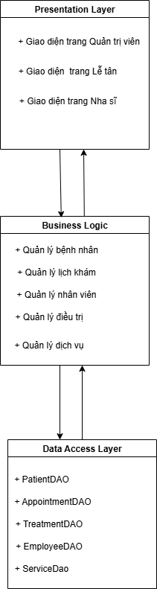
Hệ thống được thiết kế xoay quanh ba nhóm đối tượng người dùng chính, cung cấp các chức năng phù hợp với vai trò của họ. Các chức năng này được thể hiện tổng quan qua biểu đồ Use Case dưới đây
2.3. Các chức năng chính của Hệ thống

Sơ đồ Use Case Tổng thể :
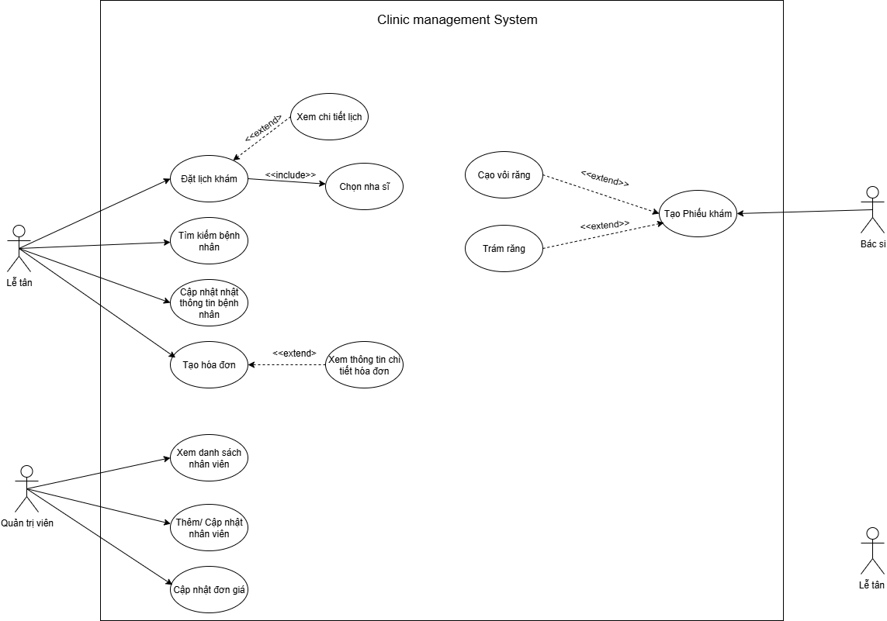
- Actors :
- Nha sĩ
- Lễ tân
- Bệnh nhân
- Quản trị viên
- Use Case :
  - Nhóm Quản lý Bệnh nhân(do Letan thực hiện): QuanLyBenhNhan, QuanLyLichKham
  - Nhóm Giao dịch (do Letan thực hiện): XuLyThanhToan, XuLyPhieuKham, TimKiemHoaDon, TimKiemPhieuKham
  - Nhóm Báo cáo & Tác vụ nền (do Letan và HeThong thực hiện): XemBaoCaoQuaHan, ThongKeTanSuatKham, TuDongGuiTinNhan(SMS/Email)

2.4. Đặc điểm Người dùng (Actors)
2.4.1. Lễ tân (Receptionist)
- Mô tả:
Là người đầu tiên tiếp xúc với bệnh nhân, chịu trách nhiệm nhập liệu thông tin bệnh nhân, đặt lịch hẹn, xác nhận check-in và thực hiện các nghiệp vụ thanh toán.
- Nhiệm vụ chính:
  - Tiếp nhận bệnh nhân mới, tạo hồ sơ trên hệ thống.
  - Đặt lịch hẹn khám và theo dõi tình trạng lịch (đã xác nhận, đang chờ, hoàn thành).
  - Tạo phiếu khám, chuyển thông tin cho nha sĩ.
  - In hóa đơn và xử lý thanh toán.
  - Tìm kiếm, tra cứu thông tin bệnh nhân, phiếu khám, và lịch hẹn.
- Đặc điểm người dùng:
  - Không có nền tảng kỹ thuật cao → giao diện cần trực quan, dễ thao tác, nhiều gợi ý tự động.
  - Thời gian thao tác cần nhanh chóng để giảm thời gian chờ của bệnh nhân.

2.4.2. Nha sĩ (Dentist)
- Mô tả:
Là người trực tiếp khám, chẩn đoán, kê đơn, và theo dõi quá trình điều trị của bệnh nhân.
- Nhiệm vụ chính:
  - Xem danh sách bệnh nhân trong ngày (theo lịch hẹn).
  - Cập nhật tình trạng khám: “Đang khám”, “Hoàn thành”.
  - Lập phiếu khám: nhập chẩn đoán, ghi chú, và dịch vụ thực hiện.
  - Kê đơn thuốc điện tử dựa trên danh mục có sẵn.
  - Xem lại lịch sử điều trị của bệnh nhân.
- Đặc điểm người dùng:
  - Cần giao diện gọn gàng, tối ưu cho thao tác nhanh (chọn dịch vụ, chọn thuốc).
  - Cần xem thông tin bệnh nhân rõ ràng, có hình ảnh hoặc ghi chú tiền sử bệnh lý.

3. Quản trị viên (Administrator/Manager)
- Mô tả:
Là người có quyền cao nhất trong hệ thống, chịu trách nhiệm quản lý toàn bộ dữ liệu, người dùng, và báo cáo vận hành của phòng khám.
- Nhiệm vụ chính:
  - Quản lý tài khoản người dùng (tạo, phân quyền, khóa, xóa).
  - Quản lý danh mục dịch vụ, giá dịch vụ, và danh sách thuốc.
  - Theo dõi báo cáo tổng hợp: doanh thu, số lượng bệnh nhân, lịch hẹn, hiệu suất- nha sĩ.
  - Kiểm tra hoạt động hệ thống và log thao tác người dùng.
- Đặc điểm người dùng:
  - Thường sử dụng hệ thống không thường xuyên, chủ yếu để xem báo cáo.
  - Ưa chuộng giao diện biểu đồ, thống kê trực quan.
2.5. Các ràng buộc (Constraints)
- Ràng Buộc Nghiệp Vụ :
STT | Ràng buộc | Giải thích ý nghĩa
1 | Mỗi lịch hẹn chỉ được gán cho một nha sĩ và một bệnh nhân. | Không thể có một lịch hẹn mà có hai nha sĩ cùng tham gia hoặc một bệnh nhân được gán vào nhiều nha sĩ trong cùng lịch.
2 | Một khung giờ của một nha sĩ chỉ có thể có một lịch hẹn ở trạng thái “Đã xác nhận”. | Tránh trùng lặp lịch; nha sĩ không thể tiếp hai bệnh nhân cùng lúc.
3 | Lịch hẹn không thể bị hủy nếu đã ở trạng thái “Hoàn thành” hoặc “Đang khám”. | Bảo vệ tính toàn vẹn dữ liệu – chỉ các lịch “Đã xác nhận” mới được phép hủy.
4 | Phiếu khám chỉ được tạo khi bệnh nhân đã “Check-in”. | Đảm bảo phiếu khám chỉ tồn tại cho các bệnh nhân thực sự đến khám.
5 | Một phiếu khám tương ứng với một lịch hẹn. | Mỗi lần khám chỉ được ghi một phiếu khám duy nhất.
6 | Hóa đơn thanh toán chỉ được tạo khi có phiếu khám. | Không thể thanh toán nếu chưa có dịch vụ thực hiện.
7 | Bệnh nhân chỉ được thanh toán khi trạng thái lịch hẹn là “Chờ thanh toán”. | Đảm bảo đúng quy trình khám → điều trị → thanh toán.
8 | Trạng thái bệnh nhân mặc định khi tạo mới là “Đang hoạt động”. | Các nghiệp vụ khác (đặt lịch, check-in...) chỉ áp dụng cho bệnh nhân đang hoạt động.
9 | Danh sách dịch vụ (cạo vôi, trám, nhổ răng,...) phải được quản lý trước bởi người quản lý. | Nha sĩ chỉ được chọn từ các dịch vụ hợp lệ, không tự ý thêm mới.
10 | Chỉ có nha sĩ mới được xem và chỉnh sửa phần ghi chú điều trị. | Đảm bảo bảo mật dữ liệu y khoa.
11 | Nhân viên lễ tân chỉ được xem thông tin tổng quan, không xem được chi tiết điều trị. | Phân quyền theo vai trò nghiệp vụ.
12 | Quản lý mới có quyền thêm/sửa/xóa nhân viên hoặc dịch vụ. | Hạn chế quyền thao tác sai ngoài phạm vi công việc.
13 | Hệ thống phải gửi tin nhắn nhắc nhở trước 24h. | Đây là ràng buộc về thời gian đối với tác vụ tự động (tương tác với SMS Gateway).

- Ràng buộc dữ liệu
STT | Ràng buộc dữ liệu | Ý nghĩa
1 | Mã bệnh nhân phải là duy nhất (tự động tăng). | Không được trùng giữa các bệnh nhân.
2 | Số điện thoại của bệnh nhân phải hợp lệ (10 chữ số, không trùng). | Đảm bảo liên lạc và tránh tạo trùng hồ sơ.
3 | Mã lịch hẹn, mã phiếu khám, mã hóa đơn là duy nhất. | Đảm bảo định danh từng nghiệp vụ.
4 | Các trường bắt buộc phải có: Họ tên, ngày sinh, giới tính, số điện thoại, nha sĩ, thời gian hẹn. | Dữ liệu đầu vào phải đầy đủ để hệ thống hoạt động đúng.
5 | Mỗi dịch vụ phải có đơn giá hợp lệ (>= 0). | Không được để giá âm hoặc trống.
6 | Tổng chi phí trong phiếu khám = tổng đơn giá các dịch vụ. | Công thức tính chi phí phải đúng, không nhập tay.

- Ràng buộc Hiệu Năng và Phi Chức Năng
STT | Loại ràng buộc | Mô tả
1 | Hiệu năng: Giao diện lịch nha sĩ phải tải trong ≤ 3 giây. | Đảm bảo trải nghiệm người dùng.
2 | Tính khả dụng: Quy trình tạo hồ sơ + đặt lịch cho bệnh nhân mới phải hoàn tất trong ≤ 3 phút. | Yêu cầu thời gian thao tác tối đa.
3 | Bảo mật: Thông tin bệnh nhân được bảo vệ (mã hóa, phân quyền truy cập). | Đảm bảo tuân thủ quyền riêng tư dữ liệu cá nhân.

CHƯƠNG 3. YÊU CẦU CỤ THỂ (SPECIFIC REQUIREMENTS)
3.1. Yêu cầu về Giao diện Người dùng (User Interface Requirements)
(Viết một đoạn mô tả chung về phong cách thiết kế mong muốn (đơn giản, rõ ràng). Sau đó, chèn 3 Wireframe của bạn vào đây. Dưới mỗi Wireframe, có một chú thích ngắn về màn hình đó dùng cho chức năng gì.)
3.2. Yêu cầu Chức năng (Functional Requirements)
(Đây là phần chính. Với mỗi Use Case bạn chọn để mô tả chi tiết, hãy tạo một mục con.)
3.2.1. UC-01: Lập phiếu mượn
- Mô tả ngắn: Chức năng này cho phép Nhân viên quán tạo một phiếu mượn mới cho một hội viên.
- Actor chính: Nhân viên quán
- Điều kiện tiên quyết (Pre-conditions): Nhân viên đã đăng nhập vào hệ thống.
- Luồng sự kiện chính (Main Flow):
  - ...
  - ...
- Luồng sự kiện thay thế (Alternative Flows):
- A1: Hội viên không tồn tại.
- A2: Sách không tồn tại hoặc đang được mượn.
- Biểu đồ Tuần tự minh họa (Sequence Diagram):
(Chèn Sequence Diagram cho Luồng sự kiện của Use Case này vào đây.)
- Biểu đồ trạng thái cho các đối tượng có vòng đời phức tạp (State Diagram):
(Chèn State Diagram cho đối tượng trong chức năng nếu cần vào đây.)
3.2.2. UC-02: Ghi nhận trả sách
(Trình bày tương tự như UC-01)
3.2.3. UC-03: [Tên Use Case bạn chọn]
(Trình bày tương tự như UC-01)
3.3. Yêu cầu Phi chức năng (Non-functional Requirements)
(Liệt kê ít nhất 3 yêu cầu phi chức năng cụ thể và có thể kiểm chứng được. Ví dụ:)
- PER-01 (Hiệu năng): Thời gian tìm kiếm thông tin hội viên theo mã số phải dưới 2 giây.
- USA-01 (Tính khả dụng): Nhân viên mới, sau khi được hướng dẫn 5 phút, phải có thể tự mình thực hiện chức năng 'Lập phiếu mượn' mà không cần trợ giúp.
3.4. Yêu cầu về Cơ sở dữ liệu Logic
(Viết một đoạn ngắn giới thiệu về mô hình dữ liệu. Sau đó chèn Biểu đồ ERD đã chuẩn hóa vào đây. Dưới biểu đồ, thêm một phần ghi chú ngắn.)
- Ghi chú về Chuẩn hóa:
  - Mô hình đã đạt 1NF vì...
  - Mô hình đã đạt 2NF vì...
  - Mô hình đã đạt 3NF vì...

PHỤ LỤC (APPENDIX))
(Chèn Class Diagram hoàn chỉnh của bạn vào đây.)
- Biểu đồ Lớp (Class Diagram - Domain Model

